KERTOMUS KIRKON TYÖMARKKINALAITOKSEN JA SEN TOIMISTON TOIMINNASTA VUONNA 2010

1. YLEISTÄ KERTOMUSVUODESTA

Toimintaympäristö 2010

Suomen työmarkkinajärjestelmässä pitkään noudatetulle keskitetylle ns. tulopoliittiselle sopimusmallille ei ollut enää edellytyksiä neuvoteltaessa uusista sopimusratkaisuista eri sektoreille. Työmarkkinoiden keskusjärjestöt yrittivät löytää vielä vuoden 2009 puolella yhteisiä linjauksia siitä, miten voitaisiin ohjata ja koordinoida neuvottelu- ja sopimustoimintaa tulopoliittisten sopimusten jäätyä pois käytöstä. Tällaisellekaan keskusjärjestöjen yhteiselle asiakirjalle ei löytynyt edellytyksiä ja koko työmarkkinakierros käytiin ns. liittokierroksena.

Kertomusvuonna solmittiin kolmivuotinen Kirkon yhteinen virka- ja työehtosopimus. Sen voimassaolo päättyy 31.1.2013. Voimassaoloajaltaan kirkon alan sopimus on työmarkkinakierroksen pisin. Palkkaratkaisut tehtiin kuitenkin vain vuoden 2010 osalta ja ne jätettiin vuosien 2011 ja 2012 osalta neuvoteltaviksi ja sovittaviksi myöhemmin.

Julkisella sektorilla teki ensimmäisenä sopimusratkaisun kunta-ala, seuraavaksi kirkon ala ennen valtion alaa. Kustannusvaikutukseltaan julkisen alan sopimukset olivat varsin samankaltaisia, vaikka palkkaratkaisujen toteutustavat poikkesivat toisistaan tuntuvasti. Kirkon ja valtion alojen sopimusten kokonaiskustannusvaikutukset olivat jonkin verran kunta-alaa pienemmät. Kunta-alan ratkaisuihin vaikutti erityisesti muutamaa vuotta aikaisemmin työtaistelu-uhkan alla tehty ns. TEHY -ratkaisu. Samalla kun tulopoliittiset sopimukset jäivät pois käytöstä, eri työmarkkinasektoreiden sopimusten sisällöllinen ja aikataulullinen eriytyminen yleisemminkin vauhdittui. Eri alojen sopimuskaudet poikkeavat nykyisin huomattavasti toisistaan eikä enää voida puhua aikaisempaan tapaan yleisistä työmarkkinakierroksista. Työmarkkinoilla on siirrytty jatkuvan neuvottelun käytäntöön.

Työelämään ja sosiaalipolitiikkaan liittyvän lainsäädännön valmistelua koskeva ns. kolmikantainen neuvottelutoiminta, johon osallistuvat työmarkkinoiden keskusjärjestöt ja asianomaiset ministeriöt, on jatkunut myös tulopoliittisten sopimusten jälkeisissä oloissa. Kirkon työmarkkinalaitoksen osallistuminen tähän toimintaan on viime vuosina lisääntynyt, vaikkakin pienen toimintayksikön resurssit tulevat käytännössä esteeksi laajemmalle osallistumiselle.

Suomen kansantalous joutui syksyllä 2009 suuriin vaikeuksiin. Seurakuntien talouteen ja henkilöstöhallintoon tämä heijastui kertomusvuonna ehkä yllättäen vielä varsin vähän. Seurakuntien palveluksessa olevien lukumäärä pysyi miltei aikaisemmalla tasolla eikä esim. avoimeksi tulleita tehtäviä juurikaan jätetty täyttämättä. Muutamassa seurakunnassa turvauduttiin lomautuksiin. Merkittävää varautumista tuleviin taloudellisesti tiukempiin aikoihin ei näkyvästi ilmennyt.

Kirkon henkilöstö
Kirkon työmarkkinalaitoksen tilastotiedustelun tietojen mukaan kirkon henkilöstön ja vuosityövoiman määrä laski hieman vuonna 2010 edellisvuoteen verrattuna. Henkilöstön lukumäärän vähennys oli 140 (-0,6 %) ja vuosityövoiman vähennys 49 (-0,3 %). Henkilöstön lukumäärä tilastointiajankohtana kesällä 2010 oli 21.458, Vuosityövoimaksi muunnettu henkilöstön määrä 15.545 henkilötyövuotta. Vuoteen 2002 verraten henkilöstön määrän lisäys on kahdeksassa vuodessa ollut 718 (+3,5 %) ja vuosityövoiman lisäys 702 (+4,7 %).

Tarkasteltaessa erikseen vakinaisia ja määräaikaisia palvelussuhteita, vakinaisten palvelussuhteiden määrä on laskenut 340:lla (-2,4 %) vuodesta 2002 ja määräaikaisten lisääntynyt 1.058:lla (+16,5 %). Määräaikaisten palvelussuhteiden osuus oli 30,9 % vuonna 2002 ja 34,8 % vuonna 2010. Määräaikaisten palvelussuhteiden lisääntyminen heijastaa seurakuntatalouden tulevaisuutta koskevaa epävarmuutta.

Naisten osuus kirkon koko henkilöstöstä on jatkuvasti kasvanut viimeisen kahdenkymmenen vuoden aikana. Tämä johtuu mm. naisten lukumäärän kasvusta papistossa. Vuonna 1991 oli naispuolisia pappeja 279 (16,8 % papeista) ja vuonna 2010 heitä oli 884 (39,7 %).
Miesten lukumäärä on kasvanut 540:llä (9,5 %) vuodesta 1991 ja naisten lukumäärä 2.105:llä (16,1 %) ja koko henkilöstön lukumäärä 2.645:llä (+14,1 %).

Kirkon yleisen palkkausjärjestelmän piirissä oli kertomusvuonna 16.952 henkilöä eli 78,9 % henkilöstöstä. Vaativuusryhmiin sijoittelussa on tapahtunut jonkin verran muutoksia. Ryhmiin 303, 401, 501 ja 601 sijoitettujen lukumäärät pienenivät ja ryhmiin 402 ja 503 sijoitettujen lukumäärät kasvoivat jonkin verran. Muutokset aiheutuvat lähinnä siitä, että eräissä seurakunnissa tarkistettiin toteutettuja tehtävien vaativuusryhmiin sijoitteluja eikä niinkään tehtävien vaativuudessa kertomusvuonna tapahtuneesta kehityksestä. Muissa kuin edellä mainituissa ryhmissä muutokset olivat vähäisiä. Yleisen palkkausjärjestelmän ulkopuolella ovat kirkkoherrat sekä tuntipalkkaiset työntekijät, ja heitä koskevat Kirkon yleisessä virka- ja työehtosopimuksessa omat palkkausmääräykset. Tuntipalkkaisten työntekijöiden lukumäärä tilastointiajankohtana eli kesällä 2010 oli 3.099.
Kirkon palveluksessa olevan henkilöstön keski-ikä on jatkuvasti noussut. Vakinaisen henkilöstön keski-ikä oli kertomusvuonna 48,8 vuotta (+0,1) ja koko henkilöstön keski-ikä oli 44,0 vuotta (+0,1). Vuodesta 1991 vakinaisen henkilöstön keski-ikä on noussut 5,2 vuotta ja koko henkilöstön 2,6 vuotta.

Kirkon palkkasumma oli vuosina 2006–2007 n. 370 miljoonan euron tasolla. Vuonna 2008 palkkasumma nousi vajaalla 30 miljoonalla eurolla lähes 400 miljoonaan euroon ja vuonna 2009 palkkasumma oli 415 miljoonaa euroa. Palkkasumma kasvoi kertomusvuonna 7 miljoonalla eurolla (2,2 %) 424,6 miljoonaa euroon.

2. SOPIMUSTOIMINTA

Sopimusratkaisu 2010-2012

Kirkon sopimusneuvotteluissa saavutettiin neuvottelutulos uusista virka- ja työehtosopimuksista 15.2.2010 ja sopimukset allekirjoitettiin 16.2.2010. Sopimuksen osapuolina olivat Kirkon työmarkkinalaitos ja työntekijäpuolelta Julkisalan koulutettujen neuvottelujärjestö JUKO ry, Kirkon alan unioni ry ja Kirkon alojen ammattijärjestö SVTL ry.
Sopimusratkaisun keskeinen sisältö oli seuraava:
Sopimusratkaisu on kolmivuotinen. Voimassaoloaika on 1.2.2010 - 31.1.2013. Palkantarkistukset sovittiin kuitenkin vain vuoden 2010 osalta. Kahden seuraavan vuoden tarkistuksista neuvotellaan erikseen sopimuskauden aikana ja sopimukset voidaan irtisanoa, jos palkkaratkaisusta ei voida sopia määräaikaan mennessä.
Palkantarkistusajankohtia vuonna 2010 oli kaksi. Niistä ensimmäinen oli 1.4.2010, jolloin toteutettiin kaikkia palkkoja koskeva yleiskorotus suuruudeltaan 0,6 % . Vaativuusryhmän 201 vähimmäispalkan sekä alimman tuntipalkkaryhmän T 3 peruspalkan tarkistus oli kuitenkin suuruudeltaan 0,8 %, Näissä matalapalkkaisimmissa ryhmissä on hautausmaiden kausiluontoisesti työskenteleviä työntekijöitä.
Toinen palkantarkistusajankohta oli 1.10.2010. Tämä korotus oli myös prosentuaalinen yleiskorotus ja se oli suuruudeltaan 0,5 %. Vaativuusryhmässä 602 yleiskorotus oli kuitenkin 0,7 %. Tässä vaativuusryhmässä on suurimpina ryhminä kappalaisia, seurakuntapastoreita, kanttoreita, perheneuvojia, sairaalapastoreita ja talouspäälliköitä.
Palkkaratkaisun kustannusvaikutus vuonna 2010 oli n. 0,6 %. Palkkatasoa nostava kustannusvaikutus oli n. 1,1 %.
Kahden jälkimmäisen vuoden osalta palkantarkistuksista neuvotellaan vuonna 2011 ja 2012 tammikuun loppuun mennessä. Vuodelle 2011 neuvoteltavan mahdollisen palkkaratkaisun suuruuden lisäksi myös ajankohta jätettiin avoimeksi todeten, että mahdollinen tarkistus tulee voimaan aikaisintaan 1.6.2011 lukien. Kirkon yleinen virka- ja työehtosopimus kolmivuotisuudestaan huolimatta irtisanottavissa kaikilta osiltaan päättymään 31.3.2011 ja 31.3.2012, jollei palkkaratkaisusta päästä yhteisymmärrykseen kuukautta ennen ao. aikarajaa. Jollei sopimuksia irtisanota, ns. tekstiasiat on sovittu koko sopimuskaudeksi eli 31.1.2013 saakka.
Sopimuskokonaisuuteen sisältyi uudistetun Kirkon yleisen virka- ja työehtosopimuksen lisäksi mm. neuvotteluosapuolet määrittelevä ja neuvottelu- ja sopimismenettelyä ohjaava Pääsopimus sekä uusi Yhteistoimintasopimus ja lisäksi Sopimus työaikapankista.
Pääsopimuksen työntekijäosapuolet olivat samat kuin aikaisemminkin eli Julkisalan koulutettujen neuvottelujärjestö JUKO ry, Kirkon alan unioni ry. sekä Kirkon alojen ammattijärjestö SVTL ry. Pääsopimuksen muutokset olivat pääosin teknisiä, mutta neuvottelun kohteena oli alun perin myös laajempia asiallisia muutostavoitteita. Yhden palkansaajaosapuolen piirissä käytiin myös sisäisiä keskusteluja siitä, millä yhteenliittymillä olisi oikeus edustautua kirkon alan neuvotteluissa. Uusi Pääsopimus ei sisällä enää määräyksiä mahdollisten paikallisten virka- ja työehtosopimusten solmimismenettelystä, koska sellaisten sopimusten tekemiseen oikeuttavaa valtuutusta ei kirkon sopimuksiin toistaiseksi sisälly. Samalla selkeytettiin sitä, että esim. palkkausjärjestelmän paikallinen toteuttaminen tapahtuu ns. täytäntöönpanoneuvottelussa, joka oikeudellisesti on virka- ja työehtosopimuksen soveltamista koskevaa työnantajan päätöksentekoa. Sitä tulee edeltää aidosti yhteisymmärrykseen pyrkivä neuvottelu henkilöstön paikallisten edustajien kanssa.
Kirkon yhteistoimintasopimus korvasi aikaisemman Yleissopimuksen yhteistoiminnasta seurakunnassa. Sopimus sisältää edelleen määräykset työsuojelun yhteistoiminnasta sekä muusta työantajan ja henkilöstön välisestä yhteistoiminnasta. Sopimuksessa on otettu huomioon mm. työsuojelun valvonnasta ja yhteistoiminnasta annettuun lakiin äskettäin tehdyt muutokset sekä yritysten, valtion ja kuntien yhteistoimintalainsäädännön viimeaikainen kehitys. Sopimisperusteinen yhteistoimintasäännöstö on kirkon henkilöstöhallinnossa tarpeen sen vuoksi, ettei laki yhteistoiminnasta yrityksissä (334/2007) koske kirkkoa eikä kirkkoa koskevaa erillislainsäädäntöäkään ole säädetty, niin kuin valtion osalta ja kunta-alan osalta on tehty.
Työsuojeluhenkilöstön asemaa vahvistettiin ja ajankäyttöoikeutta sekä koulutusmahdollisuuksia lisättiin. Uutena etuutena sovittiin työsuojeluvaltuutetulle maksettavasta erillisestä palkkiosta, jollaisesta aiemmin ei kirkon sektorilla ollut sovittu.
Työaikapankkia koskevan sopimuksen tarkoituksena on yhteistyössä edistää työn tuloksellisuutta ja henkilöstön yksilöllisten tarpeiden huomioonottamista. Työaikaa, ansaittuja vapaita tai vapaa-ajaksi muutettuja rahamääräisiä etuja voidaan uuden sopimuksen mukaan vapaaehtoisuuteen perustuvalla järjestelmällä säästää tai lainata sekä yhdistää toisiinsa pidemmällä aikavälillä ottaen kuitenkin samalla huomioon seurakunnan toiminnalliset tarpeet.
Palkkausjärjestelmän osalta pääsopijaosapuolten yhteisiä soveltamisohjeita ja erityisesti harkinnanvaraisen henkilökohtaisen palkanosan (HAVA) käyttöönottamista koskevia ohjeita täydennettiin ja kehitettiin. Vaativuusryhmien sanallisia kuvauksia muokattiin käytännön soveltamisesta saatujen kokemusten ja saadun palautteen perusteella. Sisällöllisesti ainoa muutos tehtiin vaativuusryhmään 403, jossa voidaan nyt ottaa huomioon esimiesaseman ohella myös erikoistunutta ammattiosaamista vaativat tehtävät.
Seurakunnissa palkkausjärjestelmää käyttöön otettaessa vahvistetut ns. järjestelmän mukaiset tehtävän vaativuusarviointiin perustuvat peruspalkat tuli maksaa täysimääräisinä 1.4.2010, jollei niitä sitä ennen ollut jo toteutettu. Siten kertomusvuonna saatettiin päätökseen vuonna 2007 käyttöön otetun kirkon yleisen palkkausjärjestelmän mukaisen tehtävän vaativuuteen perustuviin vaativuusryhmiin sijoittelun ja sen edellyttämän palkkatason saavuttamisen siirtymäaika.
HAVA:n käyttöönottamista sovittiin pyrittävän aktiivisesti edistämään sopimuskauden aikana. Tästä tarkemmin jäljempänä.
Osapuolten yhteisiä työryhmiä asetettiin seuraavasti:
1. Palkkaustyöryhmä seuraa ja tukee kirkon yleisen palkkausjärjestelmän toteutumista seurakunnissa ja tekee ehdotuksia tarpeellisiksi kehittämistoimenpiteiksi;
2. Työaikatyöryhmä valmistelee kirkon alan työ- ja vapaa-aikamääräysten kehittämistä siten, että työaikamääräykset ovat nykyistä selkeämmät ja joustavammat. Työryhmän tehtävänä on myös selvittää yleisen työajan ja jaksotyöajan järjestelmiä sekä seurata ja edistää hengellisen työn viranhaltijoiden työaikakokeiluja seurakunnissa;
3. Työryhmä, jonka tehtävänä on laatia ehdotus kirkon yleisen virka- ja työehtosopimuksen tekniseksi uudistamiseksi niin, että sopimus ilmaisullisesti ja esitystavaltaan on mahdollisimman selkeä ja luettava (kodifiointityöryhmä). Työryhmän tulee laatia ehdotuksensa siten, että se on käytettävissä neuvoteltaessa ja sovittaessa 31.1.2013 päättyvän sopimuskauden jälkeen solmittavasta uudesta kirkon yleisestä virka- ja työehtosopimuksesta;
4. Työryhmä selvittämään kirkkoherrojen ja taloushallinnon johtavien viranhaltijoiden palkkausjärjestelmiä ja niiden uudistamistarpeita ja –mahdollisuuksia. Selvitystyössä tulee kiinnittää huomiota johtamistehtävän vaatimuksiin ja työnantajan edustajan asemaan sekä vastuusuhteisiin.
Kirkon yleisen virka- ja työehtosopimuksen tekstiosaan sovittiin eräitä vähäisiä teknisluonteisia ja selkeyttäviä muutoksia, joilla ei ollut kustannusvaikutusta,
Luottamusmiespalkkioita ja eräitä vastaavia korvauksia tarkistettiin työmarkkinakäytäntöä vastaavasti.

3. HENKILÖSTÖHALLINNON KEHITTÄMINEN

Kirkon yleisen palkkausjärjestelmän uudistaminen

Kirkon yleisen palkkausjärjestelmän uudistaminen on edennyt vaiheittain. Aluksi keskityttiin työn vaativuuden arviointiin perustuvan tehtäväkohtaisen palkanosan täytäntöönpanoon. Se työ päättyi huhtikuussa 2010. Viimeisin kehittämisvaiheista on koskenut työntekijän työsuorituksen arviointiin perustuvan harkinnanvaraisen henkilökohtaisen palkanosan (HAVA) käyttöönottoa, jota on edistetty kertomusvuonna.

Harkinnanvarainen palkanosa on ollut seurakuntien käytettävissä 1.9.2009 lähtien. Kirkon sopijaosapuolet eivät asettaneet sen käyttöönotolle takarajaa 1.2.2010 voimaan tulleessa Kirkon yleisessä virka- ja työehtosopimuksessa 2010-2012. Osapuolet sitoutuivat kuitenkin edistämään sen käyttöönottoa sopimuskauden aikana aktiivisesti.

HAVA otetaan Kirkon yleisen virka- ja työehtosopimuksen mukaan käyttöön seurakunnan määrittelemänä ajankohtana sen jälkeen, kun on paikallisesti yhteistyössä henkilöstön edustajien kanssa arvioitu valmius sen sopimuksenmukaiseen käyttöön ottamiseen. Ilman omaa valmistelua HAVA:aa ei voida ottaa käyttöön missään seurakunnassa. Valmisteluun liittyy varmistautuminen siitä, että johto ja esimiehet, joiden työkalu HAVA on, osaavat käyttää sitä työntekijöiden motivoimiseen toimimaan seurakunnan tavoitteiden edellyttämällä tavalla. Tarvitaan myös tällaista esimiestyötä tukevia rakenteita ja käytäntöjä. Työnantajalla on myös oltava sellaisia asetettuja tavoitteita työlle, että työntekijän työsuoritusta voidaan arvioida vähintään kuuden kuukauden pituisen arviointijakson jälkeen ammatinhallinnan, työn tuloksellisuuden ja laadun sekä toimintaympäristön hallinnan näkökulmista. Myös arvioinnissa käytettävää sopijaosapuolten laatimaa arviointikriteereiden ja työsuorituksen tasoista muodostuvaa arviointimatriisia voi olla tarpeen paikallisesti täsmentää.

Paitsi käyttöönottoajankohdan takarajaa, Kirkon yleinen virka- ja työehtosopimus 2010-2012 ei myöskään sisällä määräystä siitä, kuinka paljon varoja seurakunnan on harkinnanvaraiseen palkanosaan osoitettava. Sopimuksessa säännellään vain sitä, että palkanosa on euromääräinen ja että sen enimmäismäärä voi olla suuruudeltaan enintään 10 % tehtävän vaativuusryhmän vähimmäispalkasta. Asiassa toimivaltainen seurakunnan viranomainen päättää palkanosaan osoitettavan rahamäärän samalla, kun sen määrittelee, mistä suoritustasoista asteikolla normaali, hyvä ja erinomainen suoritus, palkanosaa maksetaan ja kuinka paljon.

Kertomusvuonna useissa seurakunnissa ja seurakuntayhtymissä oli käynnissä HAVA:n käyttöönoton valmistelu. Lisäksi harkinnanvaraista palkanosaa pilotoitiin yhteistyössä KiT:n ja pääsopijajärjestöjen kanssa yhdeksässä seurakunnassa ja seurakuntayhtymässä eri puolella Suomea. Pilotoijien verkosto koottiin vuoden 2009 lopulla. Siihen kuuluivat pääsopijaosapuolten palkkaustyöryhmän lisäksi Hyvinkään ja Seinäjoen seurakunnat sekä Kuopion, Lahden, Mikkelin, Oulun, Porin ja Sipoon sekä Turun ja Kaarinan seurakuntayhtymät. HAVA-pilotoijilla oli kertomusvuoden aikana kaksi työpajatyyppistä tapaamista, joissa keskeisen teeman muodosti verkostoon kuuluvien HAVA-valmistelun tarkastelu. Lisäksi järjestettiin useita muita kahden tai useamman pilotointiverkostoon kuuluvan tahon välisiä tapaamisia, joissa keskityttiin erityisesti näiden toimijoiden omaan valmisteluun. HAVA:n käyttöönottoa käsiteltiin pilotoijatapaamisten lisäksi myös lukuisissa muissa erilaisia kohderyhmiä koonneissa koulutustilaisuuksissa ja muissa pienimuotoisemmissa tapaamisissa (mm. seurakuntien ja seurakuntayhtymien johto- ja esimiehet, työntekijät ja heidän edustajansa sekä kirkon johtamiskoulutuksesta vastaavat tahot).

Kertomusvuoden aikana syntyi mm. HAVA-pilotoinnin vuoksi erinomainen mahdollisuus pääsopijaosapuolten sekä eri seurakuntien johdon ja luottamusmiesten väliseen keskusteluun hyvistä ja sopimuksenmukaisista HAVA:n soveltamista koskevista käytännöistä. Työtä pilotointiverkostossa on siksi perusteltua edelleen jatkaa. Pilotoijien hyviä käytäntöjä on pyrittävä jatkossa myös levittämään seurakuntien kesken niin, että verkostoon kuulumattomatkin saavat oman valmistelutyönsä käyntiin.

Kohtalaisen vilkkaasta valmistelutyöstä huolimatta kertomusvuoden lopulla oli vain yksi seurakunta, jonka oli mahdollista alkaa myös käytännössä maksaa harkinnanvaraista palkanosaa. Muutama muu seurakuntatalous oli asettanut käyttöönoton aloittamiselle tavoitteeksi vuoden 2011. Useimpien seurakuntatalouksien tavoite on asetettu vasta vuoteen 2012 tai sitä myöhemmäksi. Seurakuntatyönantajien kiinnostusta palkanosaa kohtaan vähensi todennäköisesti taloudellisen tilanteen epävarmuus ja paikoin myös menojen supistamisen tarve. Myös se, ettei käyttöönotolle ollut asetettu KirVESTES:ssä takarajaa eikä nimetty erillistä palkantarkistuserää, saattoi jossain määrin laimentaa kiinnostusta ottaa palkanosaa käyttöön käynnistetystä valmistelutyöstä huolimatta. Merkitystä saattoi olla myös sillä, että osassa seurakuntia HAVA:n käyttöönotto edellyttäisi olennaisesti nykyistä vahvempaa panostusta johtamistyön kehittämiseen ylipäänsä.

Kirkon henkilöstön kehittämissopimus

Kirkon pääsopijaosapuolet allekirjoittivat 25.11.2010 Kirkon henkilöstön kehittämissopimuksen.
Sopimus tuli voimaan 1.12.2010 ja sillä korvattiin vuonna 1998 voimaan tullut Kirkon henkilöstökoulutussopimus. Kehittämissopimus sisältää virka- ja työehtosopimusvaikutteisia määräyksiä sekä määräyksiä, jotka ovat suositusluontoisia.

Kehittämissopimus lähtee siitä, että työnantaja järjestää ja hankkii harkintansa mukaan henkilöstölleen koulutusta, jonka tavoitteena on pitää yllä ja parantaa työntekijöiden ammatillisia valmiuksia toimia työssään ja työyhteisössään. Henkilöstökoulutukseen osallistuminen, palkallisuus ja mahdolliset korvaukset määräytyvät työnantajan tekemän koulutustarvearvion perusteella. Koulutustarpeita arvioidaan työtehtäviä ja seurakunnan toimintaa ohjaavia strategisia tavoitteita vasten sekä ottaen mahdollisuuksien mukaan huomioon myös kokonaiskirkon koulutukselliset tarpeet.

Virka- tai työvapaa koulutusta varten voi olla osaksi tai kokonaan palkallista enintään 30 kalenteripäivän ajalta kalenterivuodessa tai erityisestä syystä pitempäänkin. Myös kohtuullisia kustannuksia voi työnantaja korvata. Jos työnantaja pitää koulutukseen osallistumista hänen tehtäviensä hoidon kannalta välttämättömänä, työntekijä määrätään silloin osallistumaan koulutukseen säännönmukaisen työaikansa tai työpäiviensä puitteissa. Välttämätöntä koulutus on silloin kun työntekijä ei voi selvitä tehtävistään asianmukaisesti koulutukseen osallistumatta ja että työntekijä osallistuu siihen.

Kehittämissopimus sisältää myös määräyksiä taloudellisista etuuksista, jotka koskevat perehdyttämistä, työnohjausta ja mentorointia sekä työkykyä ylläpitävää varhaiskuntoutusta. Uutta näissä määräyksissä on mentoroinnin huomioon ottaminen. Perehdyttämistä koskevia määräyksiä täsmennettiin ja selkeytettiin. Työnantajan on perehdytettävä työntekijä tämän säännönmukaisena työaikana työhön ja sen tekemisen ehtoihin, työpaikan työolosuhteisiin, työ- ja tuotantomenetelmiin, työssä käytettäviin työvälineisiin ja niiden oikeaan käyttöön sekä turvallisiin työtapoihin.

Kehittämissopimuksessa seurakuntia kannustetaan varmistamaan seurakunnan toiminnan ja kokonaiskirkon tarpeiden edellyttämä osaaminen jatkuvalla ja suunnitelmallisella kehittämisellä, edistämään työntekijöiden työhyvinvointia, tukemaan uusien tehtävien omaksumista sekä muutoksen hallintaa. Henkilöstön kehittämisen tulee kehittämissopimuksen mukaan varautua myös taloudellisesti ja sen tulee kattaa koko henkilöstö. Kehittämistarpeet ja kehittämisen painopistealueet määritellään sopimuksen mukaan seurakunnan kolmivuotisen toiminnan ja talouden suunnittelun yhteydessä ja konkretisoidaan vuosittain talousarvioon sisällytettävässä henkilöstön kehittämissuunnitelmassa. Suunnitelman toteutumista seurataan ja arvioidaan, mikä prosessi jatkuu edelleen seuraavien vuosien suunnitteluna. Työnantajan edellytetään kartoittavan suunnittelukausittain henkilöstön näkemyksiä kehittämistarpeistaan ja käytettävistä kehittämisen keinoista yhteistoiminnassa henkilöstön kanssa.

Kirkon työolobarometri 2009
Kirkon alan työolobarometri 2009 julkaistiin 3.3.2010. Se oli järjestyksessä viides kirkon työntekijöiden työoloja selvittävä barometritutkimus. Edelliset tutkimukset toteutettiin vuosina 2001, 2003, 2005 ja 2007. Barometritutkimuksen avulla on mahdollista saada tietoa kirkon henkilöstön käsityksestä työoloistaan ja siinä tapahtuvista lyhyen aikavälin muutoksista ja saada tietoa muutoksen suunnasta. Muutoksen mittareina ovat vastaajien subjektiiviset näkemykset ja arviot asioiden tilasta.

Kirkon työolobarometritutkimuksen toimeksiantajina olivat vakiintuneeseen tapaan Kirkon työmarkkinalaitos/Kirkkohallitus sekä Työturvallisuuskeskus ja sen toteutti Tilastokeskus. Sitä valmisteltiin työryhmässä, jossa olivat mukana Kirkon työmarkkinalaitoksen, Kirkon tutkimuskeskuksen, Työturvallisuuskeskuksen sekä kirkon alan pääsopijajärjestöjen edustajat.

Työolobarometri toteutettiin nytkin puhelinhaastattelututkimuksena. Otoksena oli 600 seurakuntien, seurakuntayhtymien, hiippakuntien ja kirkon keskushallinnon palveluksessa olevaa henkilöä. Otoksen ulkopuolelle rajattiin lyhyissä kausiluonteisissa työsuhteissa olevat sekä vasta vähän aikaa palvelussuhteessa olleet. Ensimmäistä barometria laadittaessa vuonna 2001 tätä rajausta ei vielä tehty, mikä pitää ottaa huomioon viiden peräkkäisen tutkimuskerran tiedoista muodostunutta aikasarjaa tarkasteltaessa. Vastausprosentti oli edellisten kertojen tapaan korkea, 87,1 %. Vastanneista naisia oli 72 % (n=375) ja miehiä 28 % (n=148). Aineisto edustaa erittäin hyvin koko kirkon henkilöstöä.

Kirkon alan työolobarometrin 2009 kysymykset olivat lähtökohtaisesti samoja kuin edellisissä barometreissa. Useimmat kysymyksistä ovat peräisin työministeriön valtakunnallisesta työolobarometrista tai Tilastokeskuksen työolotutkimuksesta. Samojen kysymysten käyttämisellä tavoiteltiin mahdollisuutta verrata kirkon työpaikkojen tilannetta muiden toimialojen tilanteeseen. Vuoden 2009 tutkimuksessa uutta olivat kysymyssarjat, jotka koskivat palvelussuhteen pysyvyyttä ja palkkausta. Edellisestä vuoden 2007 barometrista pois jätetty seksuaalista häirintää koskeva kysymys otettiin nyt mukaan. Lisäksi työpaikalla esiintyvää kiusaamista koskevaa kysymystä muokattiin yhteneväksi valtakunnallisen työolotutkimuksen vastaavan kysymyksen kanssa.

Barometrin tulokset olivat varsin myönteiset. Niiden perusteella näyttää siltä, että monissa työoloihin liittyvissä asioissa on kirkon työpaikoilla edistytty. Ensiarvoisen tärkeää on jatkossakin panostaa ongelmien tunnistamiseen, ristiriitojen sovittelukykyyn, asioiden puheeksi ottamisen keinoihin ja systemaattiseen toimintaan työhyvinvoinnin edistämiseksi. Myös työpaikan toimintatavat, tietosisältö tiedonkulussa sekä sosiaalisten suhteiden parantaminen vaativat edelleen huomiota kirkon työpaikoilla. Vain pitkäjänteisellä työllä voidaan saada tuloksia aikaan. Myönteinen havainto oli, että työ on edelleen useimmilla varsin itsenäistä ja työ koetaan merkitykselliseksi. Työpaikkaa pidetään suhteellisen pysyvänä, mikä taas on työssä jaksamisen kannalta tärkeää. Työtehtävät eivät vaadi myöskään haastateltujen mielestä sisällöllistä kehittämistä yksitoikkoisista monipuolisempiin toimenkuviin tai sisällöllisesti haastavampiin työtehtäviin, sillä työhön itsessään oltiin varsin tyytyväisiä.
Tutkimustulokset ovat raportin sisältämän tiivistelmän mukaan pääkohdittain seuraavat:

Työtyytyväisyys
• Lähes kaikki (97 %) kirkon työntekijät pitävät edelleen työtään merkityksellisenä ja hyödyllisenä.
• Kirkon työntekijät kokevat palvelussuhteensa pysyvämmäksi kuin koko maan palkansaajat.
• Varmuus työpaikan säilymisestä koetaan tärkeimmäksi työssä jaksamisen kannalta, palkan lisääminen ja johtamistapojen muuttaminen seuraavaksi tärkeimmiksi.
- Kehittymismahdollisuudet työssä lisääntyivät.
- Kirkon työntekijät kokevat vaikutusmahdollisuutensa työtehtäviin, työtahtiin ja töiden jakoon edelleen paremmiksi kuin palkansaajaväestö keskimäärin.
- Kirkon työpaikoilla keskustelukulttuuri on muuttunut avoimemmaksi, tiedonvälitys parantunut ja työtehtävistä ja tavoitteista keskusteleminen lisääntynyt aiempaan nähden.

Työhyvinvointi
• Työkyvyn ylläpitoon tähtäävät toimet ovat lisääntyneet.
• Työn ja yksityiselämän yhteensovittamisen vaikeaksi kokevien määrä on edelleen laskenut.
Ylipitkät työpäivät ovat vähentyneet.
• Työn henkisesti tai fyysisesti raskaaksi kokee aiempaa harvempi työntekijä. Työ koetaan henkisesti yhtä raskaaksi ja fyysisesti vähemmän raskaaksi kuin palkansaajaväestössä keskimäärin.
• Työntekijät saavat tukea ja kannustusta sekä esimiehiltään että työtovereiltaan edelleen varsin paljon. Aiempaa useampi kokee, että häntä kannustetaan kokeilemaan uusia asioita.
• Itse koettu työpaikkakiusaaminen on samalla tasolla kuin työelämässä keskimäärin. Useimmiten kiusaajaksi koettu on työtoveri.
• Ristiriitoja työntekijöiden ja esimiesten välillä, työntekijöiden välillä ja eri henkilöstöryhmien välillä esiintyy hieman enemmän kuin työelämässä keskimäärin.
• Työkyvylleen erittäin hyvän arvosanan antoi hieman aikaisempaa useampi.
• Sairauspoissaolojen keskimäärä oli 10 työpäivää (10,3 v. 2007). Sairauspoissaolot olivat tavallisesti lyhyitä.

Työn organisointi
• Edelleen miltei kaikki (95 %) kirkon työntekijät katsovat voivansa käyttää kykyjään ja ammattitaitoaan työssään.
- Tyytyväisyys töiden organisointiin on lisääntynyt.
- Puolet työntekijöistä kokee edelleen että työpaikalla on liian vähän työntekijöitä tehtäviin nähden.
- Yhä useampi koki, että esimies luottaa työntekijöihinsä ja jakaa järkevällä tavalla vastuuta.
- Työntekijät ovat tyytyväisiä siihen, että esimiehet kannustavat opiskeluun ja kehittymään työssä. Esimiesten kykyyn sovitella ristiriitoja ja antaa riittävästi palautetta ollaan vähemmän tyytyväisiä.

Barometrin julkistamistilaisuuden yhteydessä pidettiin vakiintuneeseen tapaan kirkkohallituksen, hiippakuntien sekä palkansaajajärjestöjen asiantuntijoille neuvotteluseminaari, jossa arvioitiin barometrin tuloksia ja tarvittavia toimenpiteitä. Myös seurakuntia kannustettiin käsittelemään tuloksia ja tarvittaessa käyttämään barometrin kyselylomaketta, joka siinä tarkoituksessa tälläkin kertaa julkaistiin barometriselvityksen yhteydessä.

4. KOULUTUSTOIMINTA

Kirkon työmarkkinalaitoksen toimisto järjesti lokakuussa Ilkon kurssikeskuksessa Kangasalla kaksipäiväisen henkilöstöhallinnon erikoiskurssin, jolle osallistui kirkkoherroja ja seurakuntien talousjohtoa 41 henkilöä. Kurssin aiheina olivat palkkaus palvelussuhteeseen otettaessa ja sen aikana, HAVA johtamisen välineenä, työ- ja virkasuhteeseen ottaminen, työajan suunnittelu ja johtaminen sekä työaikapankki.

Palkkausjärjestelmän harkinnanvaraisen palkanosan käyttöä pyrittiin edistämään siten kuin edellä on kuvattu.

Vakiintuneeseen tapaan toimiston viranhaltijat ovat antaneet koulutusta Työturvallisuuskeskuksen, Koulutuskeskus Agricolan (ent. Kirkkopalvelut ry) ja muiden sidosryhmien sekä ammattijärjestöjen järjestämissä koulutustilaisuuksissa.

5. TYÖMARKKINAOSAPUOLTEN YHTEISTOIMINTA

Tulopoliittisten kokonaisratkaisujen jäätyä pois työmarkkinakäytännöstä on työmarkkinakeskusjärjestöjen yhteistyö työelämän kehittämiseksi jatkunut kuitenkin varsin vilkkaana. Kirkon työmarkkinalaitos luetaan ns. työmarkkinakeskusjärjestöjen joukkoon ja osallistuminen sekä kaksi- että kolmikantaiseen valmisteluun merkitsee mukana oloa verkostossa, jossa työelämän kysymysten laajaa kirjoa yhteiskunnassa kehitetään, silloinkin kun käsittelyn kohteena ei ole välittömästi kirkon työmarkkinakenttää erityisesti koskevat asiat. Kirkon työmarkkinalaitoksen osallistuminen kaksi- ja kolmikantaiseen toimintaan on viime vuosinen aikana jatkuvasti lisääntynyt. Työmarkkinalaitoksen toimiston edustajat ovat osallistuneet kertomusvuonna mm. seuraaviin toimielimiin: Keskusjärjestöjen asettamat Työmarkkinajohtajien pääneuvotteluryhmä (ns. Seitsikko), Keskusjärjestöjen työaikatyöryhmä, Tuottavuuden pyöreä pöytä sekä Tasa-arvon pyöreä pöytä ja niiden sihteeristöt sekä ns. Konsiliaation seurantaryhmä, Työriitojen sovittelutoiminnan kehittämistyöryhmä, Työelämäryhmä (ns. Ahtelan työryhmä) ja Työmarkkinakeskusjärjestöjen palkkausjärjestelmäryhmä TASE. Valtioneuvoston asettama Työ-, koulutus- ja elinkeinoasiainneuvosto, STM:n asettamat Samapalkkaisuusohjelman korkean tason seurantaryhmä, koordinaatioryhmä ja ohjelman alahankkeet sekä Työhyvinvointifoorumin johtoryhmä. Opetus- ja kulttuuriministeriön toimialalla on osallistuttu työelämän kannalta tärkeän koulutuksen kehittämiseen erilaisissa toimikunnissa ja työryhmissä. Lisäksi on osallistuttu EU -tason työmarkkinaosapuolten solmimien puitesopimusten implementointia käsittelevään kahteen työryhmään.

6. KANSAINVÄLINEN YHTEYDENPITO

Pohjoismainen yhteistyö. Ruotsin, Norjan ja Tanskan kirkkotyönantajaorganisaatioiden kanssa oleva yhteydenpito jakaantuu luottamushenkilöpäättäjien ja toimistojen yhteydenpitoon. Luottamushenkilöpäättäjät kokoontuvat joka toinen vuosi. Luottamushenkilötapaaminen pidettiin 11.-12.5.2010 Kööpenhaminassa. KiT:stä kokoukseen osallistuivat puheenjohtaja Liisa talvitie ja 1. varapuheenjohtaja Jorma Back sekä sopimusjohtaja. Toimistojen tapaamiset ovat vuosittaisia ja kertomusvuonna kokous pidettiin Tukholmassa 7.-8.10. 2010. Mukana pohjoismaisessa yhteistyössä ovat Kirkon työmarkkinalaitoksen lisäksi Kirkelig arbeidsgiver- och intresseorganisasjon (Norja), Svenska Kyrkans Arbetsgivarorganisation (Ruotsi) ja Landsforeningen af Menighedsråd (Tanska).

Eurooppatason yhteistyö. Kirkon työmarkkinalaitos on jäsen eurooppatason keskusjärjestössä CEEP:ssa (Julkisten työnantajien ja julkisten yritysten eurooppalainen keskus - The European Centre of Employers and Enterprises providing Public services ) ja osallistuu sen puitteissa sosiaalidialogin, työelämän ja työmarkkinakysymysten käsittelyyn sekä on osapuolena eurooppatason työmarkkinasopimuksissa. CEEP:n Suomen osaston muodostavat Valtion työmarkkinalaitos, Kunnallinen työmarkkinalaitos ja Kirkon työmarkkinalaitos. CEEP:n puitteissa Kirkon työmarkkinalaitos osallistuu kansalliseen Eurooppa-tason yhteistyöhön myös palkansaajajärjestöjen kanssa. CEEP:n pääsihteeri Ralph Resch vieraili syksyllä 2010 CEEP:n Suomen osastossa ja tutustui suomalaiseen työmarkkinajärjestelmään ja Suomen julkisen sektorin erityiskysymyksiin.

7. KIRKON TYÖMARKKINALAITOKSEN VALTUUSKUNNAN KOKOUKSET

Työmarkkinalaitoksen valtuuskunta piti viisi kokousta. Kokoukset pidettiin Helsingissä lukuun ottamatta Kuopiossa 7.-8.9.2010 pidettyä kokousta. Kuopiossa pidetyn kokouksen yhteydessä valtuuskunta tutustui Kuopion hiippakunnan ja tuomiokapitulin ajankohtaisiin kysymyksiin Piispa Vilho (Wille) Riekkisen isännöimänä. Lisäksi valtuuskunta perehtyi Kuopion seurakuntayhtymään ja sen toimintaan.

Kertomusvuosi oli valtuuskunnan nykyisen kokoonpanon nelivuotisen toimikaudea ensimmäisen vuosi ja tämän vuoksi ensimmäisen kokouksen yhteydessä pidettiin myös jäsenille ja varajäsenille yhteinen avoin seminaari, jossa keskusteltiin kirkon työmarkkinajärjestelmän toimintaympäristöstä ja sen näköpiirissä olevista haasteista.

Puheenjohtajisto kokoontui Valtuuskunnan kokousten ulkopuolella neljä kertaa.

8. YLEISKIRJEET

Kirkon työmarkkinalaitoksen yleiskirjeet sisälsivät kertomusvuoden aikana seuraavat asiat:

A-yleiskirjeet

A1/2010 21.1.2010 1. Luottamusmieskurssit
- Kirkon työmarkkinalaitoksen yleiskirjeet vuonna 2009

A2/2010 24.2.2010 Kirkon sopimusratkaisu vuosille 2010-2012
Sopimuksen keskeinen sisältö
1. Yleistä
2. Palkantarkistukset 1.4.2010
3. Palkantarkistukset 1.10.2010
4. Tekstimuutokset
4.1. Muutokset kirkon yleiseen palkkausjärjestelmään
4.2. Muut tekstimuutokset
4.3. Muutokset allekirjoituspöytäkirjaan
5. Muut sopimusmuutokset
5.1. Pääsopimus
5.2. Virka- ja työehtosopimus työaikapankista
5.3. Kirkon yhteistoimintasopimus

A3/2010 29.3.2010 Työmarkkinakeskusjärjestöjen yhteinen vetoomus nuorten kesätöistä ja harjoittelupaikoista

A4/2010 8.4.2010 1. Kirkon alan työolobarometri
2. Taantuman vaikutukset työpaikoilla

A5/2010 30.4.2010 Harkinnanvaraisen palkanosan (HAVA) täytäntöönpanosta

A6/2010 14.6.2010 Luottamusmieskurssit

A7/2010 23.6.2010 1. Rikostaustaote nyt myös e-kirjeenä
2. Kirkon työmarkkinalaitoksen toimisto suljettuna

A8/2010 13.9.2010 1. Palkantarkistukset 1.10.2010
1.1. Palkkahinnoittelujen tarkistukset virka- ja työehtosopimuksissa
1.2. Palkantarkistusten täytäntöönpano seurakunnassa

A9/2010 28.9.2010 Hyvä käytös sallittu! -seminaarikiertue

A10/2010 4.10.2010 Suositus työpaikalla tapahtuvasta oppimisesta

A11/2010 25.11.2010 Kirkon henkilöstön kehittämissopimus

A12/2010 13.12.2010 Matkakustannusten korvausmäärät 1.1.2011 lukien

A13/2010 22.12.2010 Luontoisetujen verotusarvot 1.1.2011 lukien

9. TYÖMARKKINALAITOKSEN VALTUUSKUNNAN JÄSENET

Kertomusvuonna työmarkkinalaitoksen jäseninä olivat seuraavat henkilöt:

Varsinainen jäsen | Varajäsen
Arkkihiippakunta  Henkilöstöpäällikkö Christina Söderlund, Salo | Talouspäällikkö Aarto Jalava, Rauma
Tampereen hiippakunta  KHT-tilintarkastaja Aimo Silventoinen, Hollola | Henkilöstö- ja turvallisuusjohtaja  Sirkka Hagman, Lempäälä
Oulun hiippakunta  Hallintojohtaja Pentti Tarvainen, Inari | Kunnanjohtaja Rauni Nokela, Yli-Ii
Mikkelin hiippakunta  Ekonomi Marjukka Tikka, Mikkeli | Rehtori Ilkka Pöyhönen, Lappeenranta
Porvoon hiippakunta  Rehtori Ann-Mari Audas-Willman,  Uusikaarlepyy | Toimitusjohtaja Marcus Henricson, Porvoo
Kuopion hiippakunta  Henkilöstöpäällikkö Marketta Rantama, Kuopio | Lehtori, Jari Kolehmainen, Siilinjärvi
Lapuan hiippakunta  Ylituomari Liisa Talvitie, Seinäjoki | Agrologi Jaakko Rinta, Isokyrö
Helsingin hiippakunta  Toimitusjohtaja Matti Toivola, Helsinki | Erityisasiantuntija Vuokko Karsikas, Helsinki
Espoon hiippakunta  Oikeustieteen kandidaatti Jorma Back, Espoo | Asianajaja, VT Leea Salminen, Espoo
Kunnallinen työmarkkinasektori  VT, Kunta-alan työmarkkinajohtaja emerit. Jouni Ekuri, Turku | Apulaisneuvottelupäällikkö Marja Tast,  Helsinki
Valtion työmarkkinasektori  OTL, Valtion työmarkkinajohtaja  Teuvo Metsäpelto, Espoo | Neuvottelujohtaja Seija Petrow, Helsinki

Kirkon työmarkkinalaitoksesta annetun lain 4 §:n tarkoittamana läsnäolo- ja puheoikeudella toimivana piispainkokouksen edustajana valtuuskunnassa oli piispa Seppo Häkkinen ja kirkkohallituksen edustajana agrologi Johannes Leppänen.

Valtuuskunnan puheenjohtajana toimi Liisa Talvitie. Ensimmäisenä varapuheenjohtajana toimi Jorma Back ja toisena varapuheenjohtajana toimi Pentti Tarvainen. Puheenjohtaja ja varapuheenjohtajat ovat toimineet työjärjestyksen 6 ja 10 §:n tarkoittamana puheenjohtajistona.

10. HENKILÖSTÖOSASTON/KIRKON TYÖMARKKINALAITOKSEN TOIMISTON HENKILÖKUNTA

Sopimusjohtaja varatuomari Risto Voipio
Lakimies oikeustieteen kandidaatti, teologian maisteri Timo von Boehm
Neuvottelupäällikkö valtiotieteen maisteri Oili Marttila
Työmarkkina-asiamies valtiotieteen maisteri Katariina Kietäväinen
Työmarkkina-asiamies oikeustieteen kandidaatti Pauliina Hirsimäki
Työmarkkina-asiamies valtiotieteen maisteri, kauppatieteen maisteri Kari Ala-Kokkila
Johtajan sihteeri merkantti Katariina Nikander
Tilastosihteeri datanomi Sirpa Monola
Toimistosihteeri yo-merkonomi Charlotte Hagström

Helsingissä 23. päivänä helmikuuta 2011

KIRKON TYÖMARKKINALAITOS

Puheenjohtaja Liisa Talvitie

Sopimusjohtaja Risto Voipio
Liite

KIRKON HENKILÖSTÖ

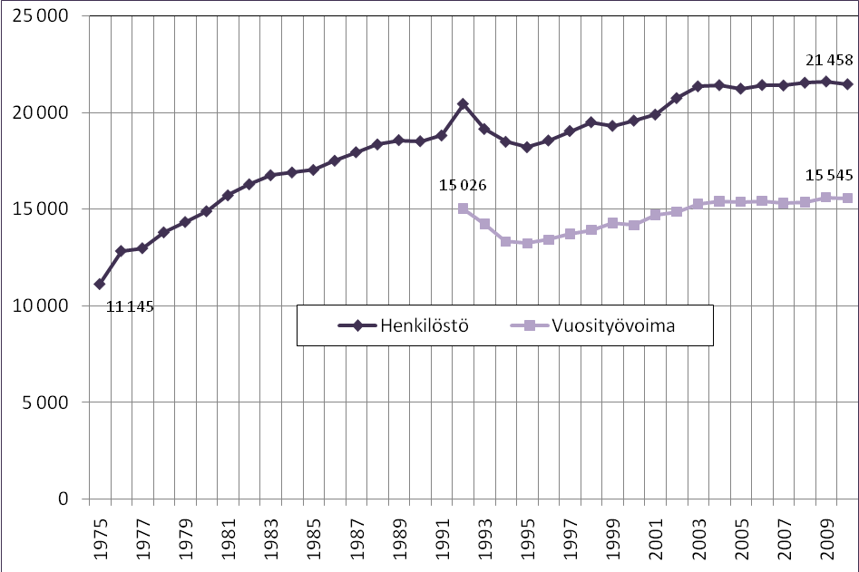

Kuva 1. Henkilöstö 1975–2010 ja vuosityövoima 1992–2010

Kirkon henkilöstön määrää on tilastoitu vuodesta 1975 lähtien. Kuvasta 1 näkyvä henkilöstön nopea lisääntyminen vuosina 1975–1985 yhteensä 7.668 henkilöllä (68,8 %) selittyy osittain tilastoinnin parantumisella. Vuonna 1992 tilastoinnissa siirryttiin uuteen tietojärjestelmään, mikä näkyy piikkinä henkilöstön määrässä. Samassa yhteydessä alettiin tilastoida myös vuosityövoimaa.

1990-luvun lama näkyy kirkon henkilöstön ja vuosityövoiman määrässä selvästi. Vuodesta 1992 henkilöstön määrä aleni vuoteen 1995 mennessä 2.239 henkilöllä (11,0 %) ja vuosityövoiman mää-rä 1.798:lla (12,0 %). 1990-luvun lopulla seurakuntien talous toipui ja henkilöstön määrä kääntyi jälleen kasvuun. Vuoteen 2001 mennessä henkilöstön määrä lisääntyi 1.684 henkilöllä (9,2 %) ja vuosityövoiman 1.470:llä (11,1 %).

Vuonna 2002 otettiin käyttöön uusi Pesti-tietojärjestelmä, joka tilastoi myös viransijaisuudet. Tämä muutos näkyy jälleen hyppäyksenä henkilöstön määrässä, joka lisääntyi 849 henkilöllä (4,3 %), kun vuosityövoima lisääntyi vain 145:llä (1,0 %). 2002–2010 henkilöstön määrä lisääntyi 718:llä (3,5 %) ja vuosityövoiman määrä 702:lla (4,7 %). Vuonna 2010 henkilöstön määrä väheni 140:llä (-0,6 %) ja vuosityövoiman 49:llä (-0,3 %). Lähivuosina seurakuntien taloudellisen tilanteen odotetaan heikkenevän, sillä kansantalouden suhdanteet vaikuttavat seurakuntiin viiveellä. Seurakuntien välillä on myös suuria eroja talouden tilanteessa. Lisäksi seurakuntien määrä väheni merkittävästi v. 2009 alussa, mikä vaikuttanee henkilöstön määrään ja henkilöstörakenteeseen viiveellä.

Tehtäväryhmä | Henkilöstö |  | Vuosityövoima |  | Työssaolo
 | Lkm | Osuus | Lkm | Osuus | kk/vuosi
Seurakuntapapisto | 2 229 | 10,4 % | 2 003 | 12,9 % | 11,6
Seurakuntalehtorit | 13 | 0,1 % | 12 | 0,1 % | 11,5
Sairaalasielunhoito | 141 | 0,7 % | 122 | 0,8 % | 11,9
Perheneuvonta | 169 | 0,8 % | 148 | 1,0 % | 11,9
Kirkkomuusikot | 947 | 4,4 % | 849 | 5,5 % | 11,4
Diakoniatyö | 1 469 | 6,8 % | 1 292 | 8,3 % | 11,7
Nuorisotyö | 1 272 | 5,9 % | 1 129 | 7,3 % | 11,4
Lapsityö | 2 695 | 12,6 % | 1 938 | 12,5 % | 11,6
Muu srk-työ | 875 | 4,1 % | 530 | 3,4 % | 5,4
Seurakuntatyö yht. | 9 810 | 45,7 % | 8 023 | 51,6 % | 11,0
Hallinto | 2 718 | 12,7 % | 2 425 | 15,6 % | 11,6
Hautausmaatyö | 4 504 | 21,0 % | 1 872 | 12,0 % | 5,1
Kiinteistö- ja kirkonpalvelutyö | 4 148 | 19,3 % | 2 969 | 19,1 % | 10,1
Muut | 278 | 1,3 % | 257 | 1,7 % | 11,9
YHTEENSÄ | 21 458 | 100,0 % | 15 545 | 100,0 % | 9,7

Taulukko 1. Henkilöstö ja vuosityövoima 2010

Taulukossa 1 on kuvattu tehtäväryhmittäin henkilöstön ja vuosityövoiman määrä sekä keskimääräinen palvelussuhteen pituus. Tehtäväaloittain tarkasteltuna puolet kirkon koko vuosityövoimasta työskentelee seurakuntatyössä. Seurakuntatyön tehtäväalaan kuuluvat papisto, lehtorit, kirkkomuusikot, diakonia-, nuoriso- ja lapsityöntekijät. Hallinnon tehtäväalan osuus vuosityövoimasta oli 16 %, hautausmaatyön 12 % ja kiinteistö- ja kirkonpalvelutyön 19 %. Hautausmaatyö oli henkilöstömäärältään suurin ryhmä. Erot henkilöstön määrän ja vuosityövoiman välillä syntyvät siitä, että palvelussuhteet ovat keskimäärin eripituisia. Papiston keskimääräinen palvelussuhteen pituus oli 11,6 kk ja hautausmaatyössä puolestaan 5,1 kk.

Tehtäväryhmä | Vakinainen |  | Määräaikainen
 | Lkm | Osuus | Lkm | Osuus
Seurakuntapapisto | 1 912 | 85,8 % | 317 | 14,2 %
Seurakuntalehtorit | 12 | 92,3 % | 1 | 7,7 %
Sairaalasielunhoito | 124 | 87,9 % | 17 | 12,1 %
Perheneuvonta | 147 | 87,0 % | 22 | 13,0 %
Kirkkomuusikot | 799 | 84,4 % | 148 | 15,6 %
Diakoniatyö | 1 270 | 86,5 % | 199 | 13,5 %
Nuorisotyö | 1 037 | 81,5 % | 235 | 18,5 %
Lapsityö | 2 209 | 82,0 % | 486 | 18,0 %
Muu srk-työ | 244 | 27,9 % | 631 | 72,1 %
Seurakuntatyö yht. | 7 754 | 79,0 % | 2 056 | 21,0 %
Hallinto | 2 377 | 87,5 % | 341 | 12,5 %
Hautausmaatyö | 563 | 12,5 % | 3 941 | 87,5 %
Kiinteistö- ja kirkonpalvelutyö | 3 060 | 73,8 % | 1 088 | 26,2 %
Muut | 231 | 83,1 % | 47 | 16,9 %
YHTEENSÄ | 13 985 | 65,2 % | 7 473 | 34,8 %

Taulukko 2. Palvelussuhteen vakinaisuus 2010

Taulukossa 2 on esitetty palvelussuhteen vakinaisuus tehtäväryhmittäin. Kaikista palvelussuhteista vakinaisia oli 65 % ja määräaikaisia 35 %. Seurakuntatyössä, hallinto- ja toimistotyössä sekä kiinteistö- ja kirkonpalvelutyössä palvelussuhteet olivat pääsääntöisesti vakinaisia, hautausmaatyössä määräaikaisia.

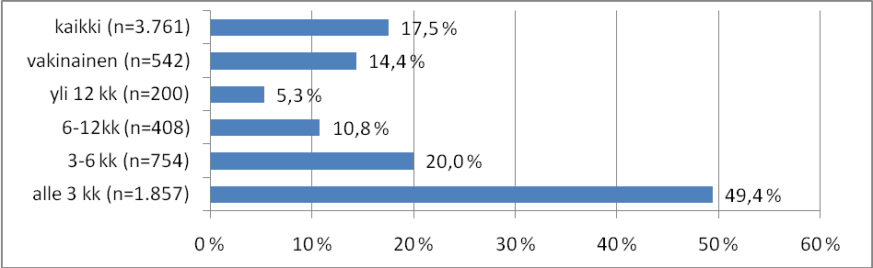

Kuva 2. Uusien palvelussuhteiden kesto 2010

Kuvassa 2 on esitetty uusien palvelussuhteiden lukumäärä ja osuus kaikista palvelussuhteista vuonna 2010. Uusia palvelussuhteita syntyi 3.761, joka on 17,5 % henkilöstöstä. Luvussa eivät ole mukana sellaiset henkilöt, jotka olivat määräaikaisessa palvelussuhteessa vuonna 2009 ja ovat uudelleen 2010. Vakinaisia palvelussuhteita syntyi 542 (14,4 % uusista) ja määräaikaisia 3.219 (85,6 %). Uusista määräaikaisista 1.857 (49,4 %) palkattiin alle 3 kk:n työsuhteisiin.

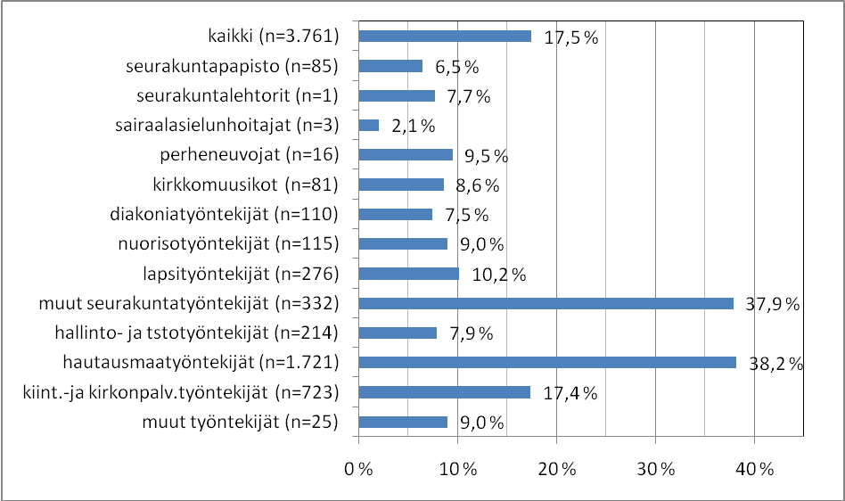

Kuva 3. Uusien palvelussuhteiden osuus tehtäväryhmittäin 2010

Kuvassa 3 on esitetty uusien työntekijöiden lukumäärä ja osuus tehtäväryhmittäin. Eniten uusia työntekijöitä tuli muuhun seurakuntatyöhön, hautausmaatyöhön 1.721 (38,2 %), kiinteistö- ja kirkonpalvelutyöhön 723 (17,4 %) ja lapsityöhön 276 (10,2 %). Seurakuntatyössä palvelussuhteista oli uusia 1.078 (11,0 %). Uusien palvelussuhteiden korkeaa osuutta hautausmaatyössä ja muussa seurakuntatyössä selittää kesätyöntekijöiden sijoittuminen näihin tehtäväryhmiin.

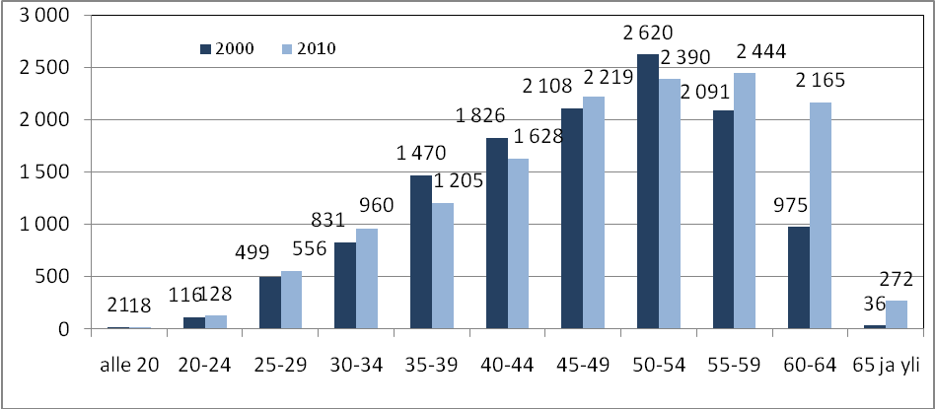

Kuva 4. Vakinaisen henkilöstön ikäjakauma 2000 ja 2010

Kuvassa 4 on esitetty vakinaisen henkilöstön ikäjakauma vuosina 2000 ja 2010. Vuonna 2010 vakinaisen henkilöstön keski-ikä oli 48,8 vuotta, kun se oli 48,7 vuotta edellisenä vuonna. Kymmenen vuotta aikaisemmin keski-ikä oli 47,0 vuotta, joten se on noussut selvästi. Vakinaisesta henkilöstöstä 60-vuotiaita tai sitä vanhempia oli n. 2.350 ja se on lisääntynyt vuodessa 85 henkilöä. Kirkkoherroista 60-vuotiaita tai vanhempia oli 133 (30 %) sekä talouden ja hallinnon johtavista viranhaltijoista n. 60 (20 %). 60-vuotiaiden ja vanhempien kirkkoherrojen määrä väheni 5:llä. Taloushallinnon johtavista viranhaltijoista 60-vuotiaiden ja vanhempien määrä lisääntyi 7:llä ja heidän osuutensa kasvoi 2 %. Lähivuosina suureksi muodostuva eläkkeelle siirtyvien määrä on huomattava haaste kirkon ja seurakuntien rekrytointitoiminnalle sekä henkilöstön työhön perehdyttämiselle. Siihen tulisi ehdottomasti varautua kirkon eri toimintatasoilla. Ikäjakaumaa on kuvattu tarkemmin tilastoliitteen taulukossa 11.

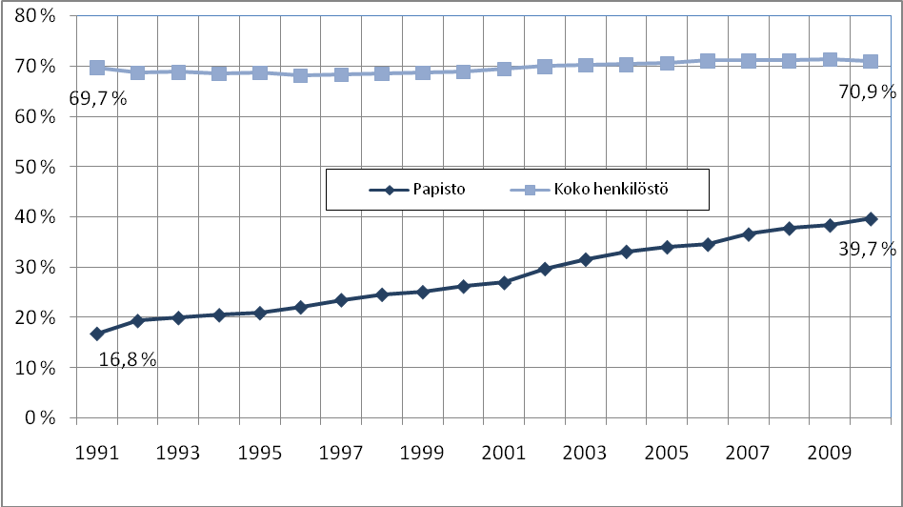

Kuva 5. Naisten osuus koko henkilöstöstä ja papistosta 1991–2010

Kuvassa 5 on esitetty naisten osuus papistosta ja koko henkilöstöstä. Siitä nähdään, että naisten osuus koko henkilöstöstä on jonkin verran kasvanut vuodesta 1991. Tämä johtuu pääasiassa naisten lukumäärän kasvusta papistossa. Heitä oli 279 (17 % papeista) vuonna 1991 ja 884 (40 %) vuonna 2010. Henkilöstöpoliittinen tavoite, että kaikissa kirkon tehtävissä olisi tasasuhtaisesti sekä miehiä että naisia, on vaikeasti saavutettavissa, koska kirkon tehtäviin kouluttavissa oppilaitoksissa opiskelijoiden selkeä enemmistö on naisia. Naisten osuus koko henkilöstöstä oli kertomusvuonna 70,9 %, missä vähentyi edellisvuodesta 0,4 %. Kymmenen vuotta aikaisemmin naisten osuus oli 68,8 %. Seurakuntapapistossa miesten osuus oli 60,3 % vastaavan luvun oltua vuotta aikaisemmin 61,6 % ja kymmenen vuotta aikaisemmin 73,8 %. Seurakuntapapistossa 50-vuotiaiden ja sitä nuorempien pappien ryhmissä naiset ovat enemmistönä. Sukupuolijakauma tehtäväryhmittäin on esitetty tilastoliitteen taulukossa 6.

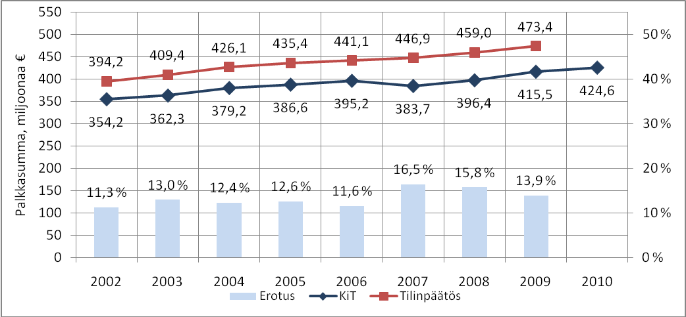

Kuva 6. Kirkon reaalinen palkkasumma 2002–2010 (KiT ja tilinpäätökset sekä erotus)

Kuvasta 6 nähdään, että kirkon työmarkkinalaitoksen laskema kirkon reaalinen palkkasumma on kasvanut tasaisesti vuodesta 2002 lähtien lukuun ottamatta vuotta 2007. Tämä johtuu henkilöstön määrän lisääntymisestä sekä reaaliansioiden kehityksestä. Tilinpäätökset kertovat kunkin vuoden toteutuneet henkilöstömenot ja ne ovat kasvaneet tasaisesti 2002–2009. Ne ovat myös olleet joka vuosi 11–17 % suuremmat kuin kirkon työmarkkinalaitoksen laskema palkkasumma, joka on laskettu kunkin vuoden kesäkuun ansiosta, joten se ei kerro koko vuoden toteutunutta palkkasummaa, johon vaikuttaa mm. palkankorotusten ajoittuminen. Esimerkiksi vuoden 2007 palkkasummaa alentaa se, ettei siinä ole mukana 1.10.2007 tehtyjä palkantarkistuksia. Tilinpäätösten mukaan reaaliset palkkamenot kasvoivat 1,3 % vuodesta 2006 vuoteen 2007, kun taas Kirkon työmarkkinalaitoksen laskemalla tavalla reaalinen palkkasumma aleni -2,9 %.

Kirkon palkkausuudistus näkyy selvästi palkkasummassa 2007–2010, joka kasvoi yhteensä 32 miljoonaa euroa 415,5 miljoonaan euroon, 8,3 %. Osa palkkasumman kasvusta selittyy myös henkilöstön määrän ja vuosityövoiman lisäyksestä sekä palkankorotusten ajoituksilla.

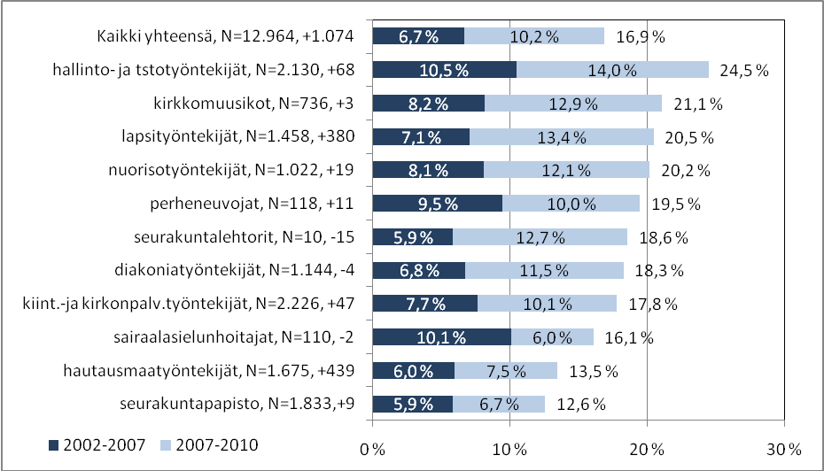

Kuva 7. Reaaliansioiden kehitys tehtäväryhmittäin 2002–2010

Kuvassa 7 on esitetty kokoaikaisen ja päätoimisen henkilöstön lukumäärä ja sen muutos sekä reaaliansioiden kehitys tehtäväryhmittäin 2002–2010. Kaikkiaan päätoimisen ja kokoaikaisen henkilöstön määrä oli 12.964 vuonna 2010 ja se oli lisääntynyt 1.074:llä vuodesta 2002. Reaaliansiot nousivat vuosina 2002–2007 keskimäärin 6,7 % ja vuosina 2007–2010 keskimäärin 10,2 %. Palkkatiedot ovat kesäkuulta. Ansiokehityksessä on tehtäväryhmien välillä eroja. Vuosina 2007–2010 parhaiten kehittyivät hallinto- ja toimistotyön, kirkkomuusikoiden, lapsi-, nuoriso-, perhe- ja diakoniatyön sekä kiinteistö- ja kirkonpalvelutyön reaaliansiot.

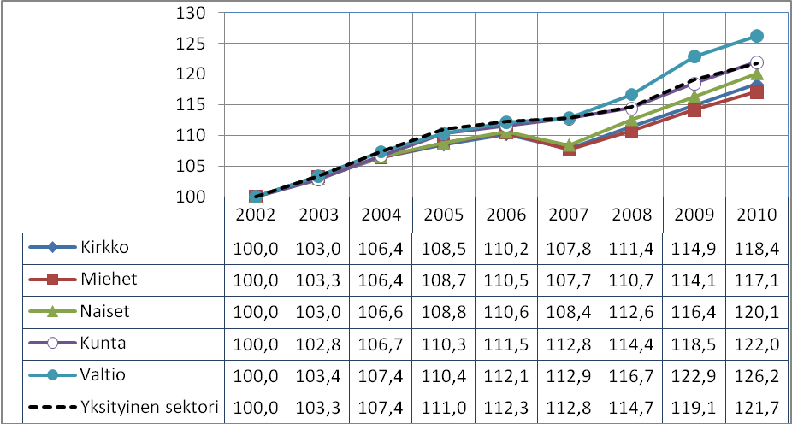

Kuva 8. Reaaliansioiden kehitys 2002–2010 (2002=100, valtio ja kunta ATI2000, Kirkko KiT:n laskelmat)

Kuvassa 8 on tarkasteltu miesten ja naisten reaaliansioiden kehitystä sekä verrattu kirkon ansiokehitystä kuntien ja valtion reaaliseen ansiotasoindeksiin. Siitä havaitaan naisten reaaliansioiden kehittyneen paremmin, mikä johtuu tulopoliittisten kokonaisratkaisujen nais- ja matalapalkkaeristä, mutta myös naispappien osuuden kasvusta. Naispappien määrä lisääntyi 33:lla ja miespappien määrä väheni 48:lla vuosina 2002–2010. Sukupuolten palkkaero pieneni 4 %: vuonna 2002 naisten keskipalkka oli 79 % miesten keskipalkasta ja 83 % vuonna 2010.

Kirkon reaaliansioiden kehitys muun julkisen sektorin ja yksityisen sektorin reaaliansioiden kehitykseen verrattuna oli jonkin verran maltillisempaa. Tätä selittää se, että kirkon päätoimisen ja kokoaikaisen henkilöstön keskipalkasta lasketun indeksin laskentapohjassa on mukana myös kesätyöntekijöitä ja muita lyhytaikaisia palvelussuhteita, jotka puuttuvat Tilastokeskuksen laskemasta ansiotasoindeksistä. Vuoden 2007 heikompi kehitys kirkon alalla johtuu palkankorotusten ajoittumisesta syksyyn.

Sisällysluettelo
KERTOMUS KIRKON TYÖMARKKINALAITOKSEN JA SEN TOIMISTON TOIMINNASTA VUONNA 2010 1
1. YLEISTÄ KERTOMUSVUODESTA 1
2. SOPIMUSTOIMINTA 2
3. HENKILÖSTÖHALLINNON KEHITTÄMINEN 5
4. KOULUTUSTOIMINTA 9
5. TYÖMARKKINAOSAPUOLTEN YHTEISTOIMINTA 9
6. KANSAINVÄLINEN YHTEYDENPITO 9
7. KIRKON TYÖMARKKINALAITOKSEN VALTUUSKUNNAN KOKOUKSET 10
8. YLEISKIRJEET 10
9. TYÖMARKKINALAITOKSEN VALTUUSKUNNAN JÄSENET 12
10. HENKILÖSTÖOSASTON/KIRKON TYÖMARKKINALAITOKSEN TOIMISTON HENKILÖKUNTA 13

KIRKON HENKILÖSTÖ 14

KERTOMUS

KIRKON TYÖMARKKINALAITOKSEN

JA SEN TOIMISTON TOIMINNASTA
VUONNA 2010

HYVÄKSYTTY KIRKON TYÖMARKKINALAITOKSEN

VALTUUSKUNNAN
KOKOUKSESSA 23.2.2011

ISSN 0784-6185
KIRKKOHALLITUS, Helsinki 2011

